**Sequence-diagrams-v0.1**

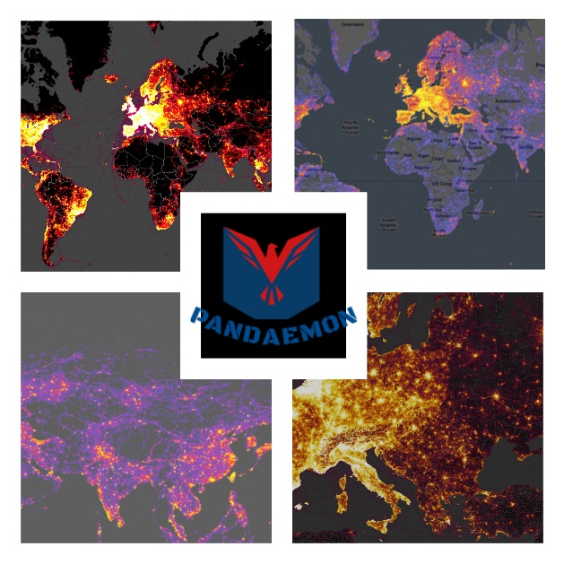

Author/Editor: Αλεξανδρόπουλος Μάριος (AM:1058116)

Author/Editor: Δαλέζιος Κωνσταντίνος–Δημήτριος (AM:1054323)

Reviewer: Αρβανίτης Ερμής-Ιωάννης (AM:1059574)

Reviewer: Βύνιας Διονύσιος (AM:1054347)

**Sequence Upload Data**

Σημείωση:

Το παραπάνω διάγραμμα σχεδιάστηκε με το online εργαλείο diagrams.net (πρώην draw.io) στον ιστότοπο https://app.diagrams.net.

Επειδή, ίσως να μην προβάλλεται (χωρίς πολύ zoom), θα υπάρχει και extracted ως png στο GitHub της ομάδας. Μπορεί να βρεθεί στο ακόλουθο σύνδεσμο:

<https://github.com/Mario-Sama/SoftEngProject2021/blob/main/Documents/Scrum%20Cycle%204/SequenceDiagramUploadData.png>

**Sequence Government News**

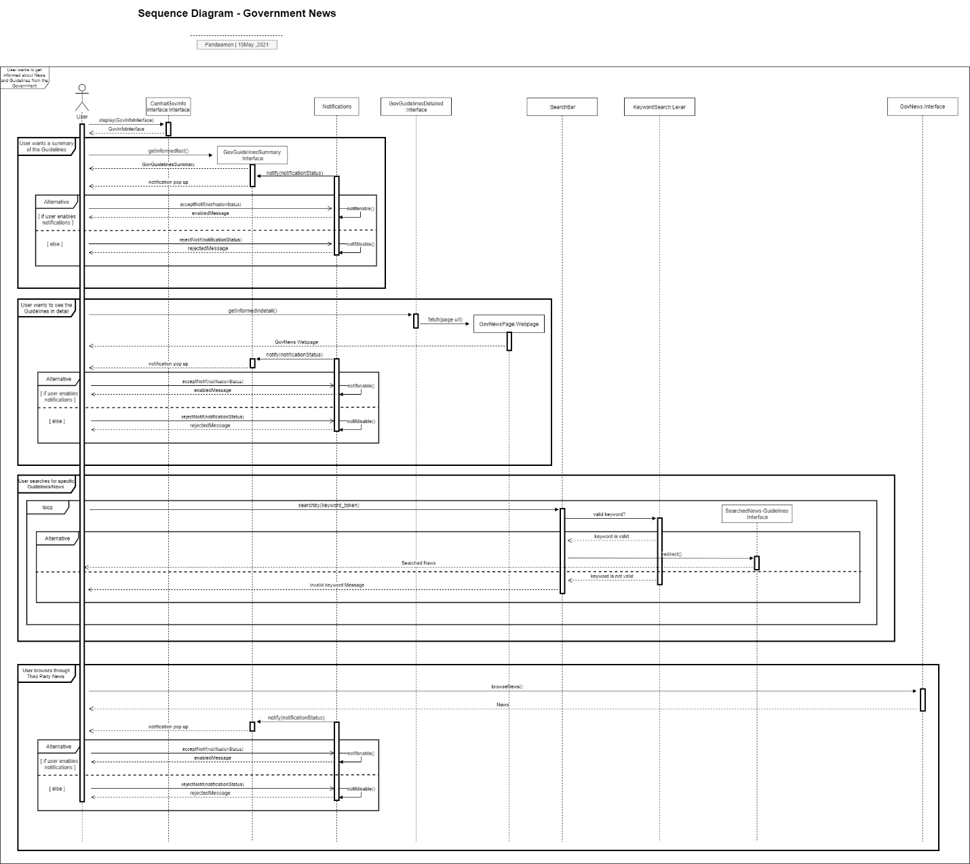

Σημείωση:

Το παραπάνω διάγραμμα σχεδιάστηκε με το online εργαλείο diagrams.net (πρώην draw.io) στον ιστότοπο https://app.diagrams.net.

Επειδή, ίσως να μην προβάλλεται (χωρίς πολύ zoom), θα υπάρχει και extracted ως png στο GitHub της ομάδας. Μπορεί να βρεθεί στο ακόλουθο σύνδεσμο:

<https://github.com/Mario-Sama/SoftEngProject2021/blob/main/Documents/Scrum%20Cycle%204/SequenceDiagramGovNews.png>

**Sequence Navigation**

Σημείωση:

Το παραπάνω διάγραμμα σχεδιάστηκε με το online εργαλείο diagrams.net (πρώην draw.io) στον ιστότοπο https://app.diagrams.net.

Επειδή, ίσως να μην προβάλλεται (χωρίς πολύ zoom), θα υπάρχει και extracted ως png στο GitHub της ομάδας. Μπορεί να βρεθεί στο ακόλουθο σύνδεσμο:

<https://github.com/Mario-Sama/SoftEngProject2021/blob/main/Documents/Scrum%20Cycle%204/SequenceDiagramNavigation.png>

**Sequence Safety Review**

Σημείωση:

Το παραπάνω διάγραμμα σχεδιάστηκε με το online εργαλείο diagrams.net (πρώην draw.io) στον ιστότοπο https://app.diagrams.net.

Επειδή, ίσως να μην προβάλλεται (χωρίς πολύ zoom), θα υπάρχει και extracted ως png στο GitHub της ομάδας. Μπορεί να βρεθεί στο ακόλουθο σύνδεσμο:

<https://github.com/Mario-Sama/SoftEngProject2021/blob/main/Documents/Scrum%20Cycle%204/SequenceDiagramSafetyReview.png>

**Sequence Heatmap**

Σημείωση:

Το παραπάνω διάγραμμα σχεδιάστηκε με το online εργαλείο diagrams.net (πρώην draw.io) στον ιστότοπο https://app.diagrams.net.

Επειδή, ίσως να μην προβάλλεται (χωρίς πολύ zoom), θα υπάρχει και extracted ως png στο GitHub της ομάδας. Μπορεί να βρεθεί στο ακόλουθο σύνδεσμο:

<https://github.com/Mario-Sama/SoftEngProject2021/blob/main/Documents/Scrum%20Cycle%204/RobustnessHeatmap.png>

**Sequence Certificate Review**

Σημείωση:

Το παραπάνω διάγραμμα σχεδιάστηκε με το online εργαλείο diagrams.net (πρώην draw.io) στον ιστότοπο https://app.diagrams.net.

Επειδή, ίσως να μην προβάλλεται (χωρίς πολύ zoom), θα υπάρχει και extracted ως png στο GitHub της ομάδας. Μπορεί να βρεθεί στο ακόλουθο σύνδεσμο:

<https://github.com/Mario-Sama/SoftEngProject2021/blob/main/Documents/Scrum%20Cycle%204/SequenceDiagramCertificateReview.png>

**Sequence Read Reviews**

Σημείωση:

Το παραπάνω διάγραμμα σχεδιάστηκε με το online εργαλείο diagrams.net (πρώην draw.io) στον ιστότοπο https://app.diagrams.net.

Επειδή, ίσως να μην προβάλλεται (χωρίς πολύ zoom), θα υπάρχει και extracted ως png στο GitHub της ομάδας. Μπορεί να βρεθεί στο ακόλουθο σύνδεσμο:

<https://github.com/Mario-Sama/SoftEngProject2021/blob/main/Documents/Scrum%20Cycle%204/SequenceDiagramReadReviews.png>

**

Σημείωση:

Το παραπάνω διάγραμμα σχεδιάστηκε με το online εργαλείο diagrams.net (πρώην draw.io) στον ιστότοπο https://app.diagrams.net.

Επειδή, ίσως να μην προβάλλεται (χωρίς πολύ zoom), θα υπάρχει και extracted ως png στο GitHub της ομάδας. Μπορεί να βρεθεί στο ακόλουθο σύνδεσμο:

<https://github.com/Mario-Sama/SoftEngProject2021/blob/main/Documents/Scrum%20Cycle%204/SequenceRiskIndex.png>

**Sequence Appointments**

Σημείωση:

Το παραπάνω διάγραμμα σχεδιάστηκε με το online εργαλείο diagrams.net (πρώην draw.io) στον ιστότοπο https://app.diagrams.net.

Επειδή, ίσως να μην προβάλλεται (χωρίς πολύ zoom), θα υπάρχει και extracted ως png στο GitHub της ομάδας. Μπορεί να βρεθεί στο ακόλουθο σύνδεσμο:

<https://github.com/Mario-Sama/SoftEngProject2021/blob/main/Documents/Scrum%20Cycle%204/SequenceDiagramAppointments.png>

**Sequence Select Destination**

Σημείωση:

Το παραπάνω διάγραμμα σχεδιάστηκε με το online εργαλείο diagrams.net (πρώην draw.io) στον ιστότοπο https://app.diagrams.net.

Επειδή, ίσως να μην προβάλλεται (χωρίς πολύ zoom), θα υπάρχει και extracted ως png στο GitHub της ομάδας. Μπορεί να βρεθεί στο ακόλουθο σύνδεσμο:

<https://github.com/Mario-Sama/SoftEngProject2021/blob/main/Documents/Scrum%20Cycle%204/SequenceSelectDestination.png>

**Sequence Suggestion**

Σημείωση:

Το παραπάνω διάγραμμα σχεδιάστηκε με το online εργαλείο diagrams.net (πρώην draw.io) στον ιστότοπο https://app.diagrams.net.

Επειδή, ίσως να μην προβάλλεται (χωρίς πολύ zoom), θα υπάρχει και extracted ως png στο GitHub της ομάδας. Μπορεί να βρεθεί στο ακόλουθο σύνδεσμο:

<https://github.com/MarioSama/SoftEngProject2021/blob/main/Documents/Scrum%20Cycle%204/SequenceSuggestion.png>

Το παρόν τεχνικό κείμενο δημιουργήθηκε με Microsoft Word .

Το λογότυπο της ομάδας μας έγινε με συνδυασμό της ιστοσελίδας <https://www.freelogodesign.org/> και του προγράμματος Adobe Photoshop CC.



**C O P Y R I G H T S**

Το παρόν τεχνικό κείμενο δημιουργήθηκε στα πλαίσια του μαθήματος Τεχνολογία Λογισμικού (CEID1030) κατά τη διάρκεια του ακαδημαϊκού έτους 2021. Οποιαδήποτε χρήση του (με οικονομικό όφελος και μη) χωρίς τη συγκατάθεση των δημιουργών απαγορεύεται.

Αλεξανδρόπουλος Μάριος

Αρβανίτης Ερμής-Ιωάννης

Βύνιας Διονύσιος

Δαλέζιος Κωνσταντίνος- Δημήτριος